
11:19
さて、ステパノのことからこったによってらされたは、フェニキヤ、キプロス、アンテオケまでもんでったが、ユダヤ人のにはだれにも、みことばをらなかった。

ていこくれいはいに
せいこうしたら
チェックしよう
月曜日
年

月
日

交差点に「目撃者を探しています」というカンバンを見たことがありますか。交通事故がおきたとき、事件を目撃した証人を探すのです。証人は、見て聞いて体験した人だから、だれよりも正確に事件を説明することができます。このように、証人はとても重要な人なのです。
「牧師先生が教会に派遣された聖職者ならば、レムナントは現場に派遣された聖職者だ」ということばがあります。神様を離れて苦しんでいる家庭と学校を生かす霊的な証人が必要です。なによりも、イエス・キリストがすべての問題の解決者という体験があってこそ福音を伝える証人になることができます。レムナントのピリポはうえかわいたエチオピアの高官に福音を伝えました。レムナントが集まったアンテオケ教会は、地球上ではじめての宣教をはじめて、さいしょの宣教師を派遣しました。レムナントのアナニヤもパウロに福音を伝えて、パウロはキリストの前に完全にひざまずきました。神様が願われる場所、願われる時間、神様が願われる人がいる所に私は証人として立っているのでしょうか。

24
Iれきだい
きょうの
みことば
でんどう
きょうの
きょうの
いのり
いちにち １しょう
かみさまの みことばを よもう！

2011.12.3 伝道学メッセージ
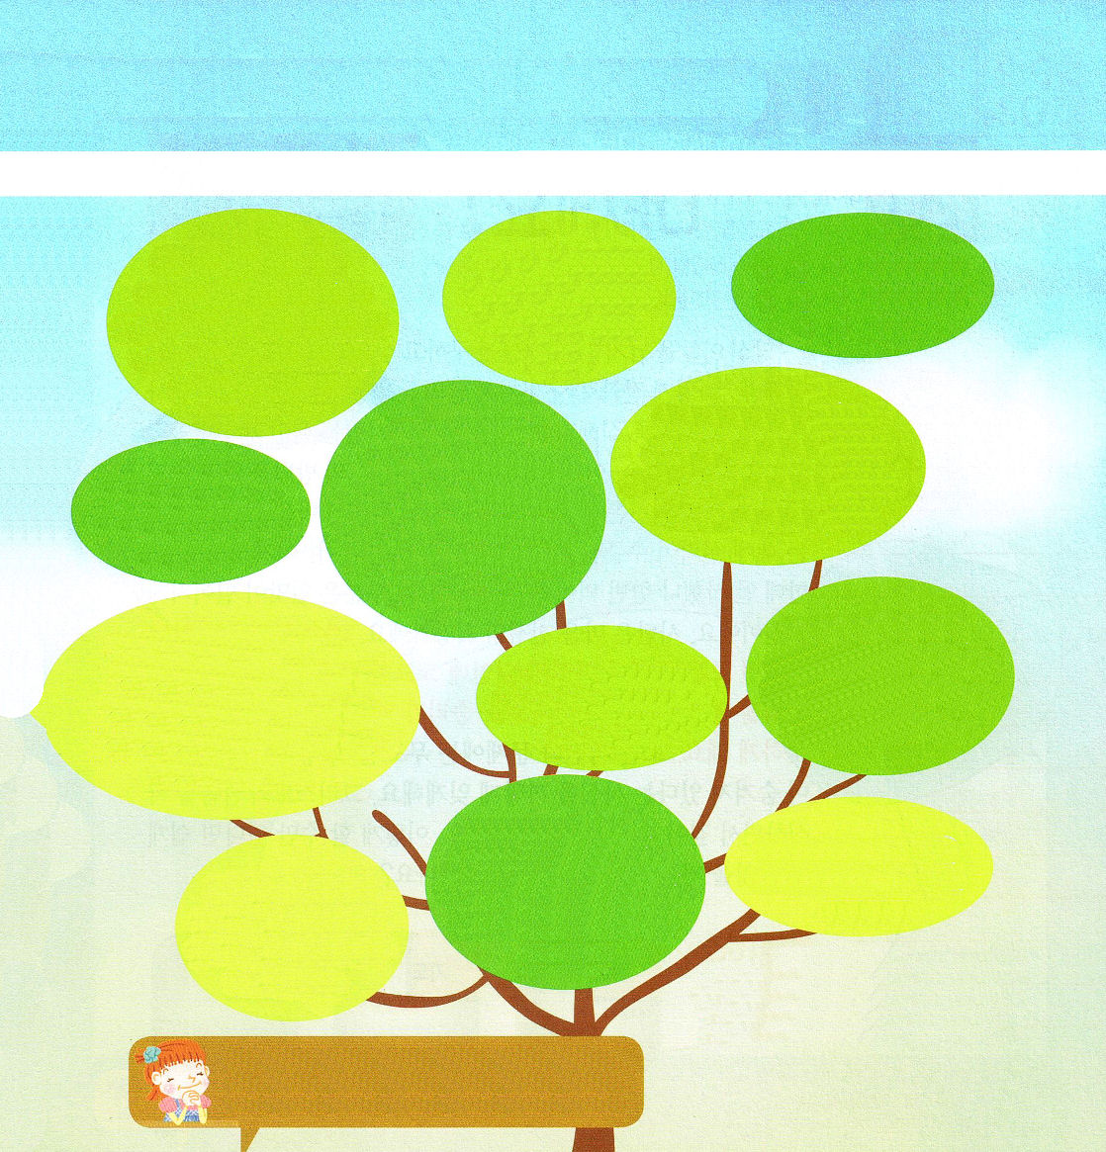

レムナントは毎日、神様がくださる答えを味わいましょう！受けた答えを分かち合いませんか

イ・イエジ
（カンジュ・ソマン教会）
先生に伝道資料をわたしました。先生は、とてもよく読んでくださいました。クラスでも読み聞かせてくださいました。
カン・ソヨン
（センミョンセン教会）
こいぬを飼いたいと祈ったら、答えられました。
キム・ヒョンジ
（カンジュ・セゲロ教会）
祈りのグループを作ったのですが、答えられました

キム・ヒョンジ
（カンジュ・セゲロ教会）
祈りのグループを作ったのですが、答えられました
シン・ヘジ
（オニャク教会）
パパがスウォンで働いていて、しんどいようでした。祈りの課題をにぎって毎日祈ったら、パパがソウルに来て働くようになり ました。
キム・ダヨン
（イルサン・ヨングァン教会）
パパを神様の子どもにしてくださいました。

チョン・ナヨン
（ウェガン・ソンキョ教会）
イエス・キリストにあって知恵と知識、すべての宝が隠されていることを知りました。
ナン・ヒウォン
（テグ・マガタラッパン教会）
1月3日「子どもの祈りの手帳」「あれはてた心」を黙想して幸せを見つけました。それで、幸せがない人に分かちあってあげました。
キム・ジュヨン
（イルサン・ヨングァン教会）
くらいところが
こわくなくなり
ました

キム・ジンア
（ヨルバンソンキョ教会）
「子どもの祈りの手帳」をして友だちに伝道するために一週間祈ったら、友だちに伝道するようになりました。
イム・キュジン
（インマヌエル・ボク教会）
伝道者の生活をもっと味わうようになりました。
キム・イェジン
（ナンソウル教会）
伝道するとき、勇気をもってさせてくださいと祈りました。勇気が生まれました。

＊すべてのレムナントの答えをすべて書くことはできませんでした。

父なる神様！現場を生かす証人として私を選んでくださってありがとうございます。現場で福音を伝えて、弟子を見つけて立て、教会を助ける信仰のレムナントがたくさん立てられますように。イエス・キリストのお名前によっておいのりします。アーメン



ローマ16:23
ととのであるガイオも、あなたがたによろしくとっています。のであるエラストとクワルトもよろしくとっています。
ていこくれいはいに
せいこうしたら
チェックしよう
火曜日
年

月
日

「おれだよ、おれ。実は事故にあっちゃってお金が必要になったんだ。すぐにお金をふりこんで」このように電話で詐欺を働いて、他人のお金を取る「ふりこめ詐欺」の犯罪がますます激しくなっています。だまされた人は、不安に思いながらそわそわしています。どのようにすれば良いでのしょうか。犯罪の方法を知ってだまされなければ良いのです。サタンは「ふりこめ詐欺」のように、私たちの心をゆさぶる実力がすごくあります。おいしい食べ物でも「あれ、このにおいは変だけれど、くさっていないかどうか、いちど食べてみて」といえば、ほとんどの人は食欲がなくなるようになるでしょう。サタンは心の戦争で最強の者です。イエス・キリストの中にいれば、すべての問題が解決されているのに、巧妙な方法でだまします。イエス様を受け入れれば、完全に解放されて勝利しているのに、私たちが確信できないようにさせます。すべての事件と問題にはぜったいに神様の計画と答えが隠されているという事実をまったく忘れさせます。キリストのみことばを確信して、深く黙想祈りをしてみましょう。このようにすることさえできるならば、簡単にだまされないでしょう。霊的戦争、準備できていますか。

25
Iれきだい
きょうの
みことば
でんどう
きょうの
きょうの
いのり
いちにち １しょう
かみさまの みことばを よもう！

2011.12.3 核心訓練メッセージ

「なやみをそう！」をまねしてみよう。

「キム・ナンハ牧師先生といっしょに、なやみを話そう」コーナーを知っているでしょう。
牧師先生のように、自分で答えてみてはどうでしょう。
自分のなやみを書いてみて、自分で答えを書いてみましょう。
自分で答えながら、神様の子どもなので、だまされないで確認してみましょう。

写真をはろう

すべての問題にだまされないで、答えを見つけ、地域と国を生かすレムナントにならせてください。イエス・キリストのお名前によっておいのりします。アーメン


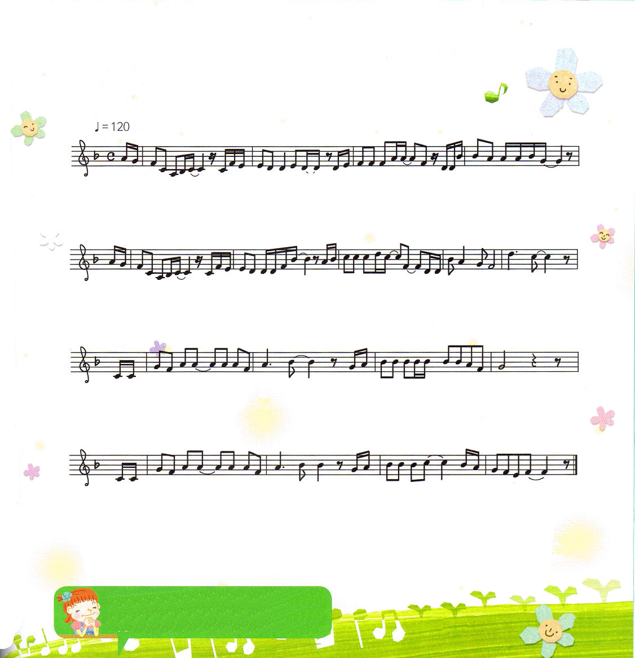
18:1～5
そこで、はアロンにわれた。「あなたと、あなたとともにいるあなたのたちと、あなたのののたちは、にかかわるをわなければならない。そしてあなたと、あなたとともにいるあなたのたちが、あなたがたのにかかわるをわなければならない。

ていこくれいはいに
せいこうしたら
チェックしよう
水曜日
年

月
日

ある人が登山をしていて、一軒のみずぼらしい家の庭に猫一匹がつながれているのを見ました。ところが、猫のえさを入れる茶碗が世の中でひとつしかないとても大事な宝物ではありませんか。猫の主人はうつわが宝物であると知らずに、猫の茶碗として使っていたようです。いくら価値あるうつわでも、猫の主人のように価値を見ることができなければ、うつわはなんの効果もありません。
「神様の子どもになった」ということが、どれくらいすばらしいことか知っていますか。神様と24時間、いつでも話ができる身分なのです。神様は私たちが少しだけがんばっても、熱狂してくださる私たちの永遠なファンであり、私たちを困らせるサタンの勢力をイエス・キリストの御名で砕いてくださいます。原罪に陥った私たちを一度にゆるしてくださるほど愛が豊かなお方です。ものすごく大きい福音の価値を知らないならば、バカのようにサタンにやられるばかりでしょう。最高の価値を思いきり味わってみましょう。

26
Iれきだい
きょうの
みことば
でんどう
きょうの
きょうの
いのり
いちにち １しょう
かみさまの みことばを よもう！

2011.12.4 インマヌエル教会聖日1部



さくし：ユ・ウィヨン
さっきょく：ヤン・チョンミン

1. おなかにはいるまえから主はわたしを しって うま れるま えにー わたしを く べつ され –
2. よげ んしゃとして わたし をたて られた かみ さまとともにいる わたしは や くそ くの こ

わた しは こうかで たっといかみのかたちー 主がわたしをあいしてじゃまするものはい な いー
おそれずにたち あがりひかりを は な と う ー

わた しは 主の もの主の しょ ゆう － いた いこころ主が いやされ る
みず でも ひでも とめられ ない

かな らずしょうり する みぶ ん けんい わた しは とうとい かみ さまのこー
この賛美は、神様がイザヤに言われた内容です。あなたを造って、呼んだ、あなたはわたしのものと言われ、高価で尊いと言われました。レムナントは、やはり神様のもので、神様の所有なので、だれもむやみに触ることはできず、神様がいやしてくださいます。苦しくて、しんどいとき、私は高価で尊い者だという事実をのがさないで、すてきに勝利するように祈りましょう。
文・子ども賛美作者チェ・スジン講道師

神様、私を永遠の罪ののろいとサタンの手から救ってくださって、子どもとしてくださって、感謝します。価値を知って、いちばん幸せに生きる子どもにしてください。イエス・キリストのお名前によっておいのりします。アーメン


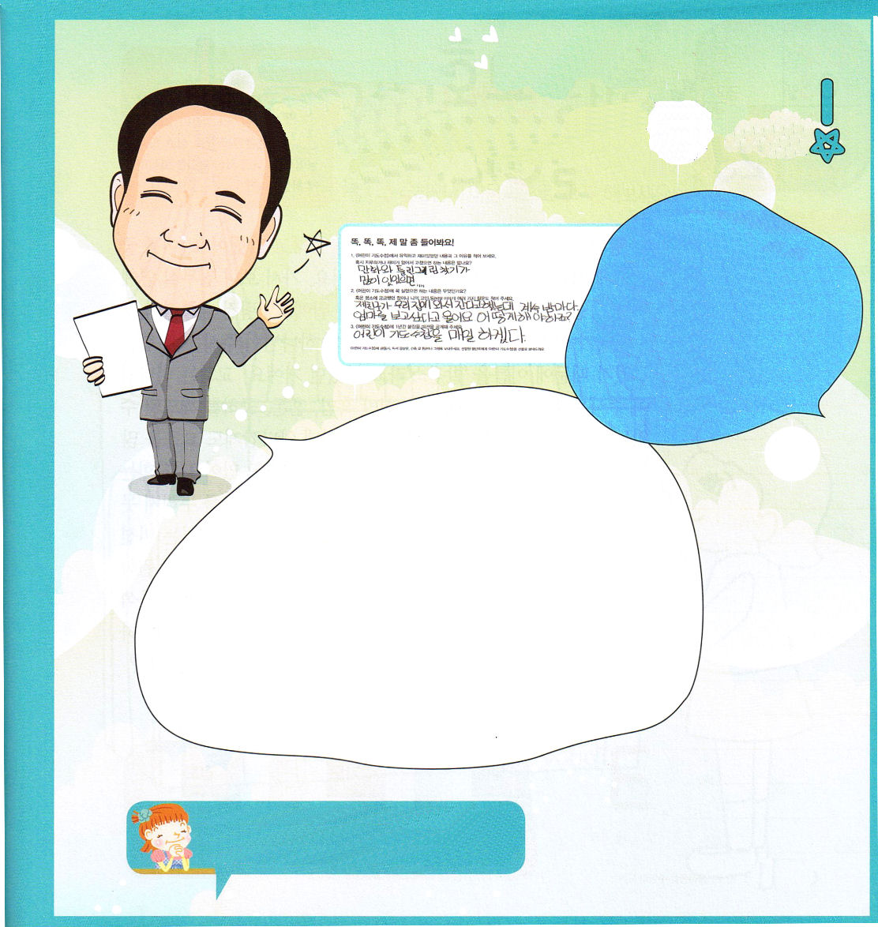
ていこくれいはいに
せいこうしたら
チェックしよう
木曜日
年

月
日
コロサイ4:11
ユストとばれるイエスもよろしくとっています。をけたでは、このたちだけが、ののためにくのです。また、らはをするとなってくれました。

アブラハムおじいさんが、神様から福音をもらいました。この福音を他の子どもはのがしたのですが、イサクが受け継ぎました。イサクの子どもの中では、ヤコブが福音を受け継いで、ヤコブの息子の中ではヨセフが受け継ぎました。他の兄弟は福音を価値がないように思って忘れてしまいました。時代ごとに、人々が福音をとても軽く見て忘れてしまうことが分かります。学校の成績があがることと、かっこうよく見せることには、ものすごく大きい関心を持っているのにね。それで、神様は福音を大切に思う人を探していらっしゃいます。大きなことをしても失敗する人がいて、小さなことをしても成功する人がいます。神様が願っておられる場所にいたり、神様が願っておられることをすれば、小さなことをしても、成功することができます。その場所にいるならば、聖霊が永遠に導いてくださって、かならず必要なことを見せてくださいます。そうすれば、死んでいく世界を生かすほど、聖霊の満たしをくださるでしょう。

27
Iれきだい
きょうの
みことば
でんどう
きょうの
きょうの
いのり
いちにち １しょう
かみさまの みことばを よもう！

2011.12.4 インマヌエル教会聖日2部

友だちが私の家に
来てとまると言うのに、ママに会いたいとずっと泣くのです。どうしたらいいですか？
キム・ハウォン（セゲロ教会）

牧師先生も一年に
二、三回くらいは、レムナントを家に
招待して、いっしょにおいしいものも食べて、
レムナントのなやみも聞いてあげて、いっしょにとまることが
あります。しかし、よく寝ることができたり、できなかったりするお友だちもいて、家に帰りたいとか、ママに会いたいと泣くお友だちもいます。いろいろな理由があるでしょうが、まず小さいときに、親と離れて暮らしていた友だちや、またはなにか恐ろしいことを経験したら、そのようなこともあります。まず、その友だちをしっかりと抱いてあげながら、心安らかにしてあげてください。そして、できごとや事件を通して勝ち抜いた事を話してあげてください。さらに重要なのは、いまも私たちをともにおられる神様の愛と力について話してあげてください。そして、いっしょに祈れば良いのです。また
賛美を聞かせてあげるのも良い方法です。牧師先生の家で
泣いたレムナントは、いまは家をはなれて、聖書学校や
修練会で泣かないで無事に過ごしています。

いまも人々は福音を簡単に忘れます。アブラハム、イサク、ヤコブ、ヨセフのように福音を高める人にならせてください。神様がいちばん願っておられる場所にいさせてください。イエス・キリストのお名前によっておいのりします。アーメン


ていこくれいはいに
せいこうしたら
チェックしよう
金曜日
年

月
日
20:28
あなたがたはとれのとにをりなさい。は、がごのをもっていられたのをさせるために、あなたがたをれのにおてになったのです。

リンカーン大統領が自分の家に「発電所」があると話しました。それを知りたく思った人が大統領の家に行ってみました。行ってみたら、執務室のそばの「祈り室」を「発電所」だと書いてあったのです。リンカーン大統領が政治をして困難がくれば祈り室に入って神様が与えられる大きい力を得たので、名前を「発電所」とつけたのでした。教会は、神様が与えられる力がなければなりません。教会だけが、くらやみ、こんとん、むなしさを破れる武器を持っているからです。ところで、残念なことに、さいきん、多くの教会が力を失って、良くない姿に変わっていきつつあります。教会は通っているのですが、キリストを正しく知ることができなかったり、キリストを味わうことができない信徒が多いのです。このようなときに、神様が教会を生かすミッションをレムナントにくださいました。レムナントを通してキリストが伝えられることを願っておられ、学校の現場が生き返ることを願っておられます。教会が生かされれば、地球のあちこちが生き返るでしょう。リンカーン大統領のように「祈りの発電所」を回復することを心に決めましょう。祈りで教会を生かせるとは、すごいことではないでしょうか。

28
Iれきだい
きょうの
みことば
でんどう
きょうの
きょうの
いのり
いちにち １しょう
かみさまの みことばを よもう！

2011.12.6 総会神学校修練会1講
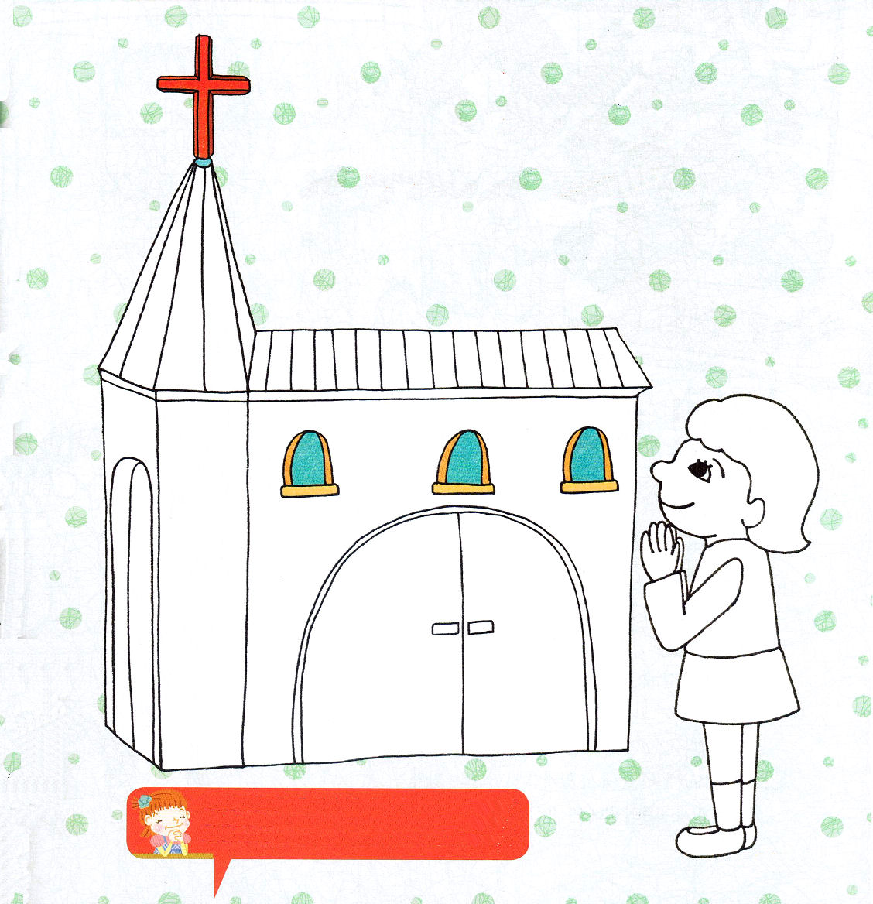

教会をぬりえして、心の中でおいのりしましょう。

偶像と宗教が広がっているこの時代に教会生かす使命をくださって感謝します。力をなくした教会に私が出会ったイエス・キリストを自慢して、祈りの奥義を伝えさせてください。イエス・キリストのお名前によっておいのりします。アーメン

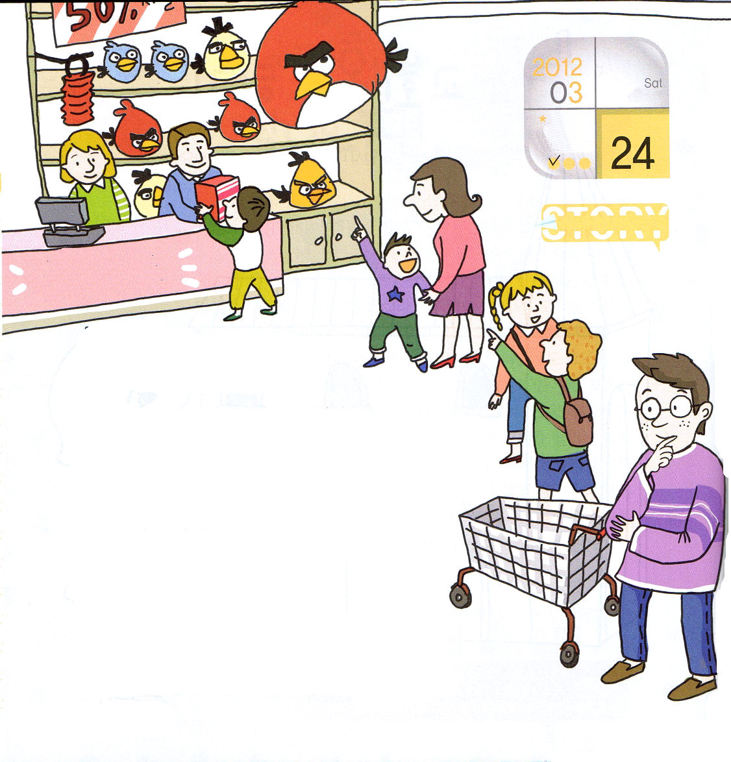
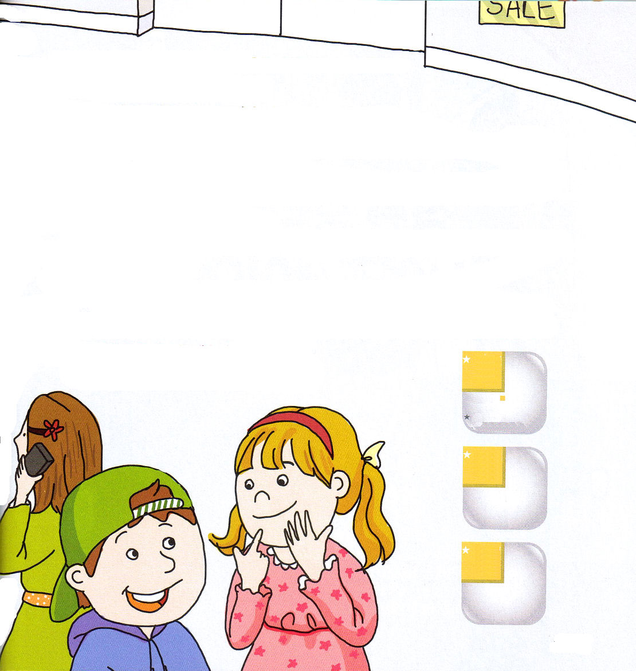
す列に並ぶ人が増えていきます。列にならぶのを頼まれていた
人々のまわりに新しい人がつき始めました。レムはまた不安になりました。
「ナント、ぼくは人形を買えるのかな？ぼく、そのままあきらめて行こうか」
「レム、この列にならんでいさせすれば、いつかアングリーバード人形を買えるって。この列が違う列でなければいいの。列だけ正しく並んでいればいいのだから」
時間が流れて、本当にナントのことばどおり、列が短くなって、レムとナントは、アングリーバード人形が展示されたスーパーの中に入るようになりました。
「見て。アングリーバードバード人形を買える列に並んでいたら、いつか人形を買えるでしょう。待っていたらいいの」

レムナントは、もっとも幸いな場所に列をならんでいます。私が勉強ができなくても、あまり重要ではなくて、性格が良いこともとても重要なのではありません。福音の列に立っていれば、自然に神様がレムナントをこの時代を生かす伝道弟子としてたてられるでしょう。
福音にあって待つことだけすればよいのです。
ていこくれいはいに
せいこうしたら
チェックしよう
土曜日
年

月
日

レムとナントは、このごろはやっているゲーム、
アングリーバードのキャラクター人形がスーパーで
50％のセールをするというニュースを聞きました。
ふたりはもしかしたら人形が品切れになるかと思って
朝から列にならぶことにしました。しかし、
こんでいるスーパーには、すでに多くの子どもが
アングリーバード人形を買おうと列をつくって
いました。レムは心配そうな顔でナントに話しました。
「ぼくたち、人形を買えるだろうか?」
ナントは堂々とレムに話しました。
「この列に立っていれば、アングリーバード人形を買えるよ。
なにもしなくてもだいじょうぶだよ。この列に立っている
だけでいいんだよ」
レムはしばらくナントのことばで安心しました。ところが、ますま

でんどう
きょうの
きょうの
いのり
29
Iれきだい
きょうの
みことば
いちにち １しょう
かみさまの みことばを よもう！

